Projeto Computação Física

Piano utilizando papel-alumínio

Aluna: Ana Carolina Frozza

Materiais e Softwares:
1 ArduinoUno
1 Cabo de Alimentação
1 Protoboard
20 fio condutores (Coloridos, pretos e vermelhos)
8 fios condutores com jacaré nas pontas
1 Buzzer
1(1/2) Folha Sufite
Papel-Aluminío
Software arduino-1.6.4
Software NetBeans IDE 8.0.2
MySql Workbench 6.3

Introdução:
Meu objetivo nesse projeto é a partir do hardware Arduino UNO e de seu software arduino-1.6.4, criar as 8 primeiras teclas de um piano (Dó, Ré, Mi, Fa, Sol, La, Si, Dob). Cada tecla apertada reproduz o som correspondente a sua nota musical, e assim, mostra na interface criada pelo software NetBeans IDE 8.0.2 e armazena no Banco de Dados utilizando o MySql Workbench 6.3, as teclas que foram apertadas.

Montando o Piano:

Circuito:

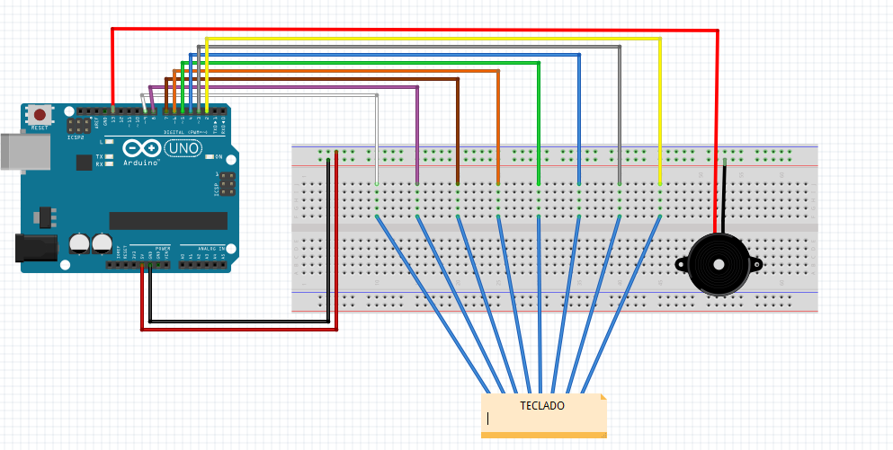
Figura.1 – Circuito.

Teclado:
Inicialmente as teclas seriam feitas usando grafite, porem a condução de energia é muito baixa, percebido isso, troquei o material das teclas por papel-alumínio, pois contem melhor condução.
O papel-alumínio foi cortado em oito pedaços em forma retangular, repete-se o processo com a folha sufite, depois foi colado as teclas com papel-alumínio em cima das teclas com folha sufite.
O restante da folha sufite foi dobrado ao meio e cortado em forma retangular, então foi colado as teclas em cima desse retângulo com 1cm de distância entre as teclas.

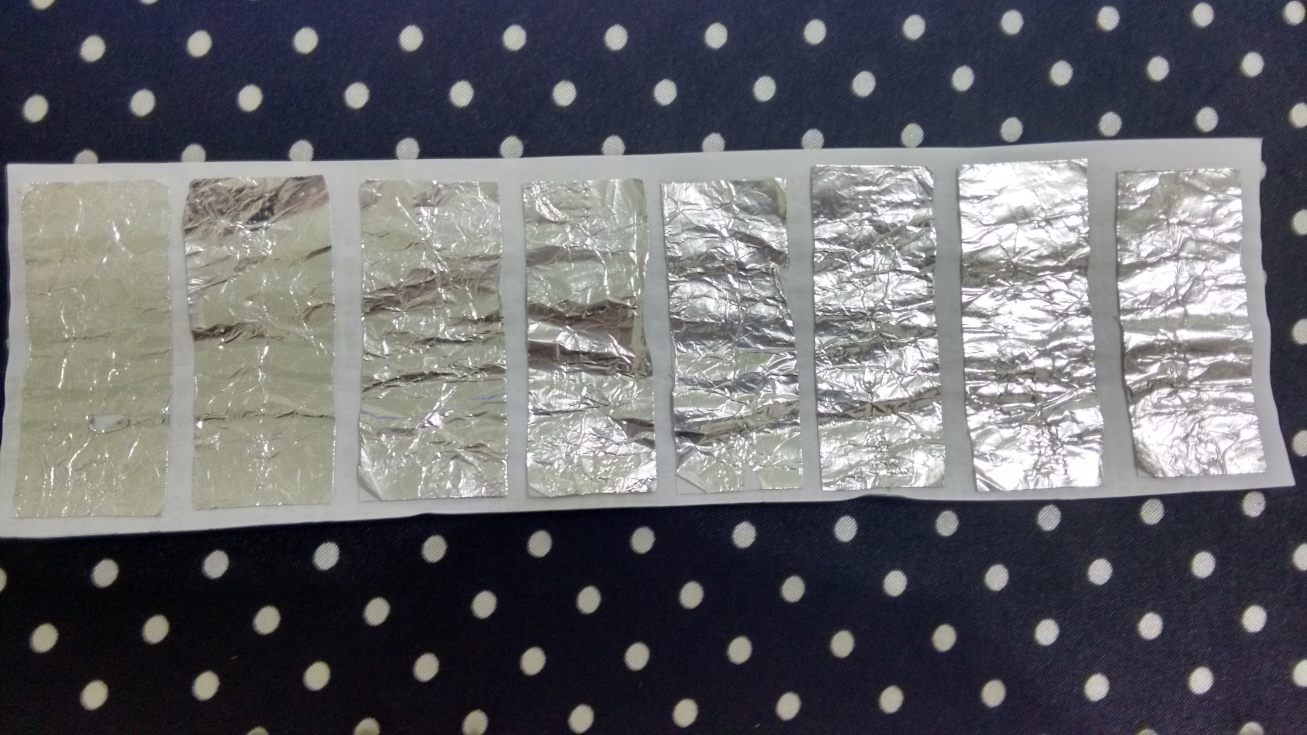
Figura.2 – Teclado.

Com o teclado feito, fiz a ligação dele com o circuito.

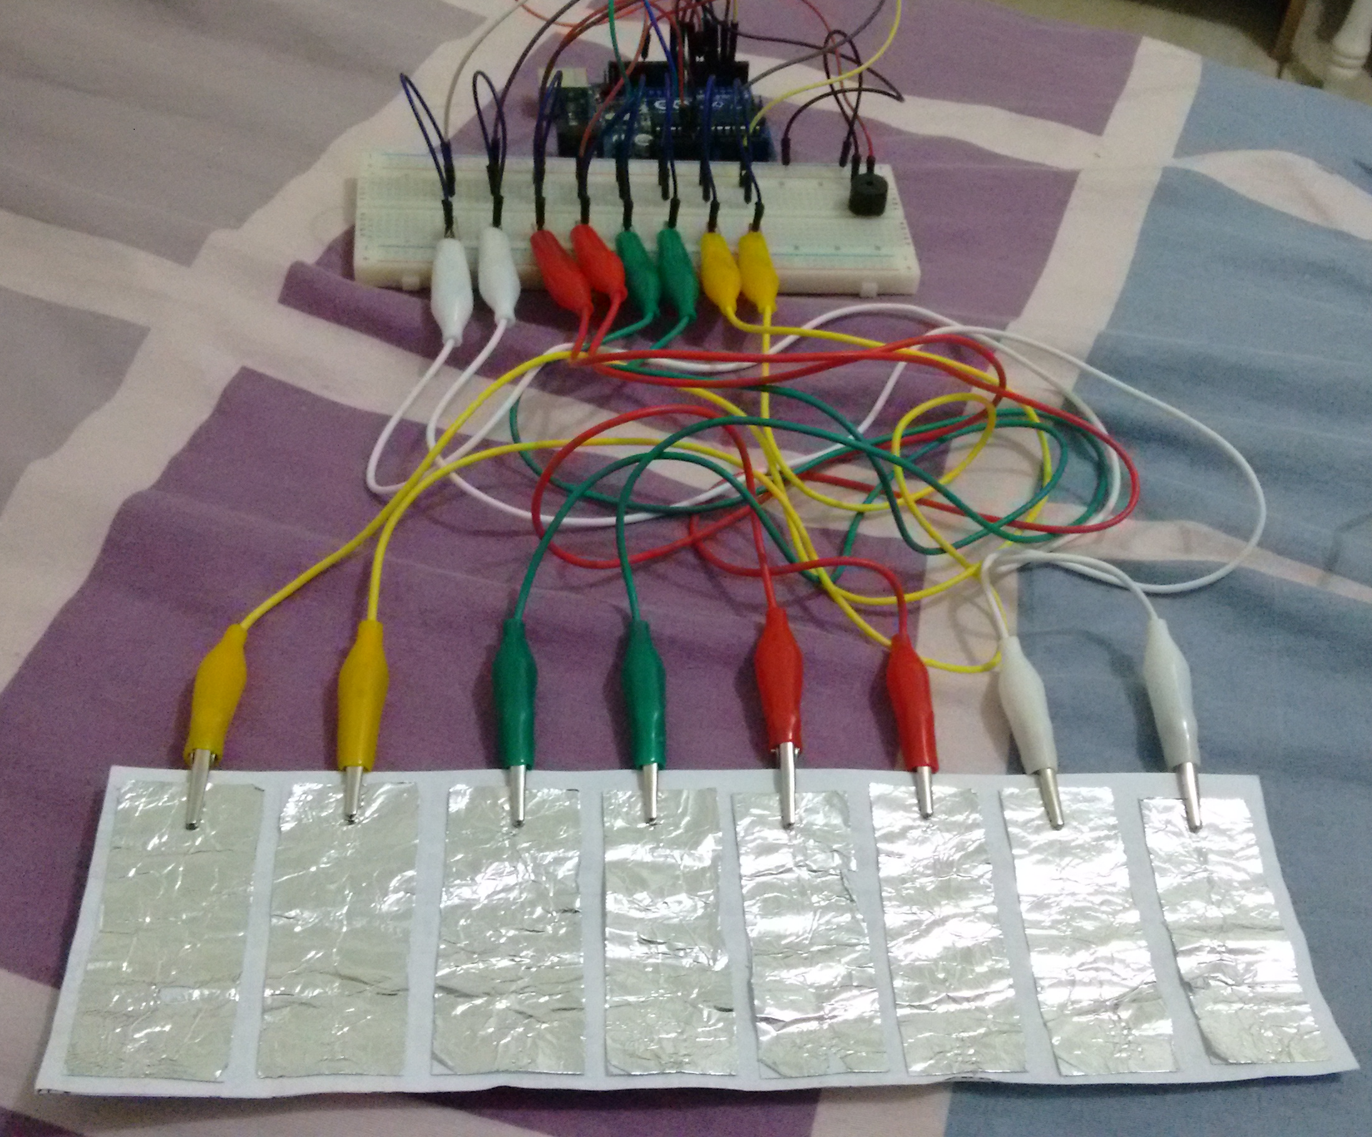
Figura.3 – Circuito com o teclado.

Interface em Java:
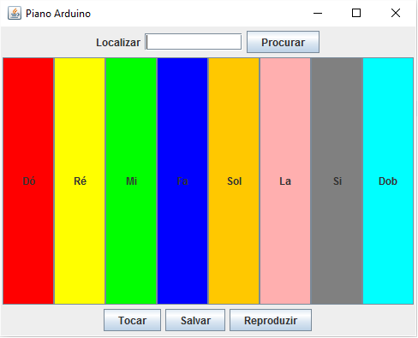

Figura.4 – Interface

